ICS
点击此处添加中国标准文献分类号

中华人民共和国国家标准
GB/T XXXXX—XXXX

钢质平托盘
Steel Flat Pallets
点击此处添加与国际标准一致性程度的标识

XXXX - XX - XX发布
XXXX - XX - XX实施


目 次
前言 I
1 范围 1
2 规范性引用文件 1
3 术语和定义 1
4 分类 2
5 要求 2
6 试验方法 5
7 检验规则 5
8 产品标识、运输与储存 6
参考文献 6

前 言
本标准按照GB/T1.1:2009《标准化工作导则 第1部分：标准的结构和编写》给出的规则起草。
本标准由全国物流标准化技术委员会提出并归口。
本标准由天津中集物流装备有限公司与中国物流与采购联合会托盘专业委员会起草。
本标准主要起草单位：天津中集物流装备有限公司，中国物流与采购联合会托盘专业委员会，XXXXXXXX。
本标准主要起草人：XXXXXXXX。

钢质平托盘
- 范围
本标准规定了钢质平托盘的术语和定义、分类、要求、试验方法、检验规则以及产品标识、运输和储存。
本标准适用于联运通用钢质平托盘以及共用系统用钢质平托盘，其他用途及类型的钢质平托盘可参照本标准的相关规定。
- 规范性引用文件
下列文件对于本文件的应用是必不可少的。凡是注日期的引用文件，仅所注日期的版本适用于本文件。凡是不注日期的引用文件，其最新版本（包括所有的修改单）适用于本文件。
GB/T 700-2006 碳素结构钢
GB/T 2828.1-2012 计数抽样检验程序 第1部分：按接收质量限（AQL）检索的逐批检验抽样计划
GB/T 2934-2007 联运通用平托盘 主要尺寸及公差
GB/T 3716-2000 托盘术语
GB/T 4995-2014 联运通用平托盘 性能要求和试验选择
GB/T 4996-2014 联运通用平托盘 试验方法
GB 5237.4-2008 铝合金建筑型材-第4部分 粉末喷涂型材
GB/T 9799-2011 金属及其他无机覆盖层 钢铁上经过处理的锌电镀层
GB/T 10125-2012 人造气氛腐蚀试验 盐雾试验
GB/T 12467-1998 焊接质量要求 金属材料的熔化焊
GB/T 13912-2002 金属覆盖层 钢铁制品热镀锌层技术要求
GB/T 18354-2006 物流术语
- 术语和定义
下列术语和定义适用于本标准。

钢质平托盘 steel flat pallet

钢质平托盘主要材料为钢材或镀锌钢板，经专用设备成型，各种型材互相支撑，再经焊接(少数铆接)而成的没有设置或配装上部结构的托盘。

额定载荷 rating
R
在预定支撑条件下的最低安全载荷，与载荷类型无关（集中载荷除外）。
“预定支撑条件”参见GB/T 4995 7.1中有关使用条件范围的规定。
- 额定载荷并非托盘使用中实际承受的有效载荷。额定载荷用于不同托盘间进行性能比较。

极限载荷 ultimate load
U
使试件产生不可承受的压缩、位移或挠曲而导致试件或试件的某个构件破裂，或者导致试件或试件的某个构件产生过度位移、变形或挠曲的载荷。
［GB/T 4996—2014定义3.3］

堆码 stacking
将物品整齐、规则地摆放成货垛的作业
［GB/T 18354-2006 定义3.27］

货架存取 racking
将装载单元存放在自由无支撑跨距的贯通式货架或横梁式货架上的作业。
［GB/T 4996—2014定义3.3］
- 分类
4.1 按使用情况可分为单面使用和双面使用。

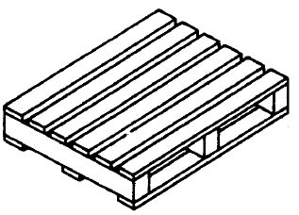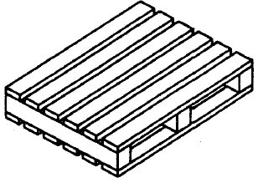
单面使用 双面使用
4.2 按结构形式可分为整体冲压成型和冲压构件焊接或铆接成型。

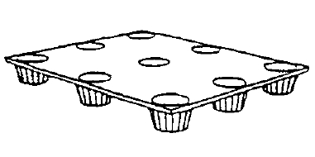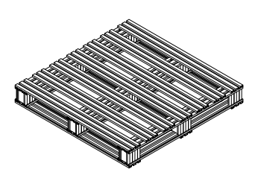
整体冲压成型 焊接铆接成型
4.3 按进叉情况可分为双向进叉、四向进叉、和四向局部进叉。
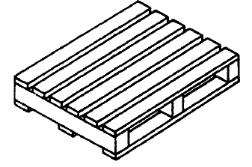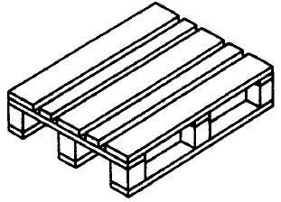
双向进叉 四向进叉
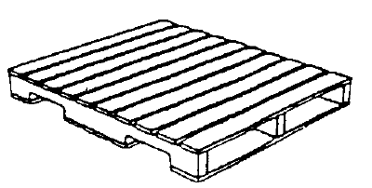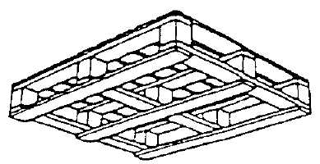
局部四向进叉

4.4按底铺板结构可分为川字形、日字形、和田字形。
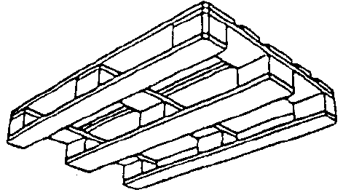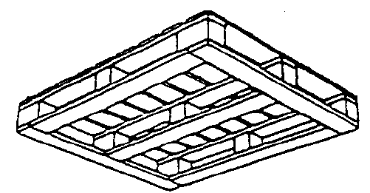
川字形 日字形
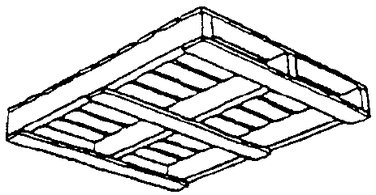
田字形
- 要求
  - 规格尺寸及公差
共用系统钢质平托盘的平面尺寸和叉孔尺寸应符合《GB/T 2934-2007》要求。共用系统托盘的公差参考《GB/T 2934-2007》要求，通常是：
a．平面尺寸的制造公差为${}_{\text{-6}}^{+3}$mm；
b．托盘平面两对角钱长度之差应不大于对角线长度的1% ；
c．托盘铺板偏离预定水平面的垂直偏差应不大于7 mm。
可以根据客户要求，钢质平托盘的公差通常可以比木质平托盘适当提高要求。

  - 性能要求
对于联运通用钢质平托盘以及共用系统用钢质平托盘，除客户特殊要求外，通常应满足对应于《GB/T 4995-2014》表1的如表1所列要求。

表1 钢质质平托盘的承载能力
试验号 | 试验项目 | 装载操作或试验目的 | 试验载荷水平 | 性能极限
1 | 抗弯试验 | 货架存取
1a | 抗弯强度试验 | 货架存取 | 极限载荷（ U₁）或使L₁ (L₂)产生6%变形时的试验载荷
1b | 抗弯刚度试验 | 货架存取 | ≤U₁的50% | 负载下为L₁（L₂）的1%的挠度，卸载后为L₁（L₂）的0.3%的挠度
2 | 叉举试验 | 叉车及托盘搬运车叉举
2a | 抗弯强度试验 | 叉车及托盘搬运车叉举 | 极限载荷U₂，构件破损时的试验载荷
2b | 抗弯刚度试验 | 叉车及托盘搬运车叉举 | ≤U₂的50% | 负载下为20mm的挠度或小于4.5°的挠曲角，取两者中导致较小挠曲的一方；卸载后为7mm的挠度
4 | 堆码试验 | 堆码
4a | 强度试验 | 堆码 | 极限载荷 U₄，构件破损或使L₁ (L₂)产生6%变形的试验载荷
4b | 刚度试验 | 堆码 |  | 负载下为L₁（L₂）的2%的挠度，卸载后为L₁（L₂）的0.7%的挠度
5 | 底铺板抗弯试验 | 双轨输送机
5a | 抗弯强度a,e | 双轨输送机 | 极限载荷U5或导致产生L1（L2）的6%的挠度的载荷
5b | 抗弯刚度b,e | 双轨输送机 | ≤U5的50% | 负载下为15mm的挠度，卸载后为7mm的挠度
9 | 角跌落试验 | 抗冲击 | 空托盘 | Dy≤1% h=1.0m，无影响托盘性能或功能的破损或损坏

    - 承载能力
对应于《GB/T 4995-2014》表1中试验1b的试验载荷水平的货架载荷为1000kg；
对应于《GB/T 4995-2014》表1中试验2b的试验载荷水平的叉举载荷为1500kg；
对应于《GB/T 4995-2014》表1中试验4b的试验载荷水平的堆码载荷为4000kg；
对应于《GB/T 4995-2014》表1中试验5b的试验载荷水平的底铺板抗弯载荷为1000kg。
5.2.2 耐久性
满足对应于《GB/T 4995-2014》表1中试验9的耐久性试验要求的性能极限。根据客户要求，钢质平托盘的角跌落试验性能极限通常可以比木质平托盘或塑料平托盘适当提高要求。
  - 基本要求
    - 材质
钢托盘应用不低于GB 700中的Q235钢制造。
焊接钢质平托盘用焊条采用对应母材材质的焊条或H08Mn2SiA焊丝。

5.3.2结构和特征
5.3.2.1 托盘可重复使用，不得有凹凸、变形、开裂及其他影响使用的有害缺陷。
5.3.2.2 构成托盘的的各部件的连接原则上以通过焊接为主，焊后应无超过公差要求的变形，不得有漏焊、虚焊、开焊、焊穿、或其他影响使用的有害缺陷。
5.3.2.3 铺板和纵梁的端面应没有凸起、毛刺、尖角、或其他影响使用的缺陷。
5.4 表面处理要求
5.4.1 表面处理前的钢材表面需做除油、除锈的处理；
5.4.2 采用粉末喷涂进行防护处理时，按《GB 5237.4-2008 铝合金建筑型材-第4部分 粉末喷涂型材》要求，涂层厚度应均匀膜厚不得低于15μm，表面不得有针孔、桔皮、起泡等缺陷，不允许有漏喷现象，角部结构处不允许有涂层堆积现象；
5.4.3 托盘表面采用电镀锌处理方式时，电镀层厚度应最低达到《GB/T 9799-97 金属覆盖层 钢铁上的锌电镀层》规定Fe/Zn 8级别。
5.4.4 托盘表面采用热镀锌处理方式时，锌层厚度应最低达到《GB/T 13912-2002 金属覆盖层 钢铁制品热镀锌层技术要求》相关要求中的35μm以上。
- 试验方法
6.1 承载能力与耐久性
承载能力与耐久性试验的试验方法按《GB/T 4996-2014》所列相应试验号进行。
6.2 耐腐蚀能力
按《GB/T 10125-2012 人造气氛腐蚀试验 盐雾试验》所示方法进行。
- 检验规则
  - 检验分类
产品检验分出厂检验和型式检验。
    - 出厂检验
出厂检验项目包含：外观质量、规格尺寸。
    - 型式检验
  - 型式检验包括出厂检验的全部项目并且要求进行抗弯试验、叉举试验、底铺板抗弯试验、堆码试验、角跌落试验。
    - 由下列情况之一时，应进行型式检验：
- 新产品投产、定型鉴定时；
- 当原材料、工艺发生较大变化，未按本标准规定可能影响产品性能时；
- 正常生产每一年进行一次；
- 停产半年以上，再次恢复生产时；
- 国家质量监督检验部门提出检验要求时。
  - 抽样
    - 组批
钢质平托盘以同一原料、同一规格、相同工艺条件为一批，最大批量不得超过10000只。
    - 抽样方法
钢质平托盘的抽样方法按GB2828中的一般检验水平I,一次抽样方案对应本标准的5.1、5.2、5.3条重缺陷合格质量水平AQL值为4.0，对5.4条轻缺陷合格质量水平AQL值为10。
表2样本数量及缺陷数量
批量(N) | 样本（n） | 重缺陷 |  | 轻缺陷
批量(N) | 样本（n） | 合格判定数 | 不合格判定数 | 合格判定数 | 不合格判定数
N≤150 | 8 | 1 | 2 | 2 | 3
151≤N≤280 | 13 | 1 | 2 | 3 | 4
281≤N≤500 | 20 | 2 | 3 | 5 | 6
501≤N≤1200 | 32 | 3 | 4 | 7 | 8
1201≤N≤3200 | 50 | 5 | 6 | 10 | 11
3201≤N≤10000 | 80 | 7 | 8 | 14 | 15

    - 判别规则
出厂检验按照表2中规定进行，经检测合格后，判定该批产品合格；如需要对产品进行型式检验时，型式检验中规定的所有检测项必须全部合格后，该批产品判为合格，否则判定该批产品检验不合格。
- 产品标识、运输与储存
  - 标识
钢质平托盘上应标明：产品名称、商标、规格、标准代号、生产厂名等（或据使用者要求）。
  - 运输与储存
产品在运输过程中应避免野蛮操作，并且摆放整齐；产品储存时，应放置在清洁、干燥的库房内，避免日晒雨淋、高温热源、火源等。

参 考 文 献
[1] GJB 830—90 钢质平托盘技术条件
[2] JIS Z 0605—1989 Metal Flat Pallet
[3] GB 10486—89 铁路货运钢质平托盘
[4] ISO 8611-1:2011 Pallets for materials handling—Flat pallets—Part 1: Test methods
[5] ISO 8611-2:2011 Pallets for materials handling—Flat pallets—Part 2: Performance requirements and selection of tests
[6] GB/T 2934—2007 联运通用平托盘 主要尺寸及公差
[7] GB/T 4995—2014 联运通用平托盘 性能要求和试验选择
[8] GB/T 4996—2014 联运通用平托盘 试验方法

_________________________________

